**CÁMARAS DIGITALES**

**1975 – El ingeniero Steven J. Sasson de la empresa Kodak desarrolló la primera cámara digital.**

Descripción:

Todo tenía que ser digital, desde la captación de la imagen hasta el almacenamiento de la información. Tardaron un año en dar forma a este bicho de más de tres kilos, que utilizaba un sensor de la empresa Fairchild Semiconductor, con capacidad para registrar una resolución de **100x100 píxeles**.

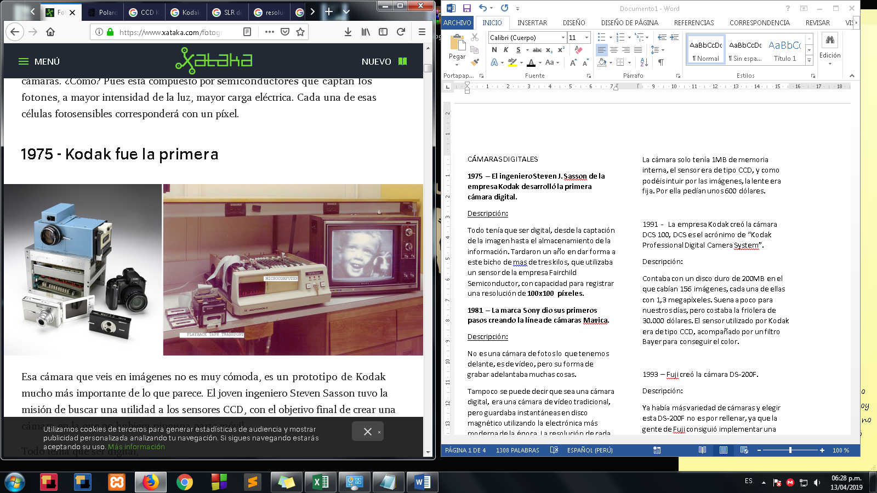

**1981 – La marca Sony dio sus primeros pasos creando la línea de cámaras Mavica.**

Descripción:

No es una cámara de fotos lo que tenemos delante, es de vídeo, pero su forma de grabar adelantaba muchas cosas.

Tampoco se puede decir que sea una cámara digital, era una cámara de vídeo tradicional, pero guardaba instantáneas en disco magnético utilizando la electrónica más moderna de la época. La resolución de cada frame era de 570x490 píxeles.

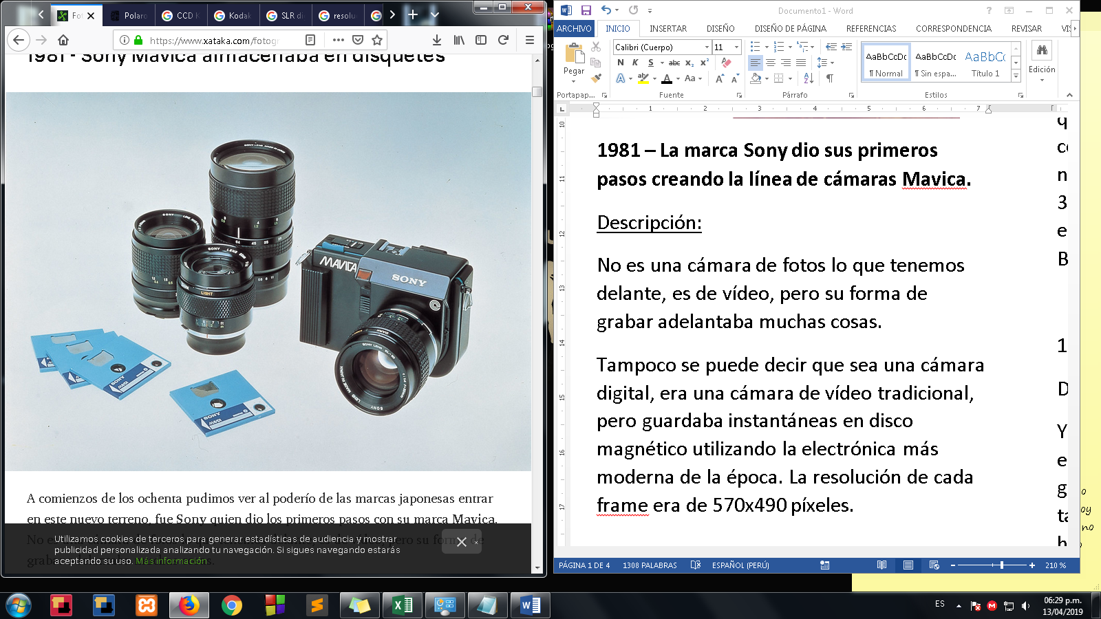

**1988 - La cámara de Fuji**

Descripción:

No llegó a comercializarse como tal, pero fue el primer proyecto que nos enseñaba cómo iba a ser una cámara digital de tamaño compacto. Contaba con un sensor capaz de registrar 400.000 píxeles, y lo que la hacía especial era la presencia de una tarjeta de memoria. En aquel momento denominado como ‘Static RAM’ era un desarrollo de Toshiba.

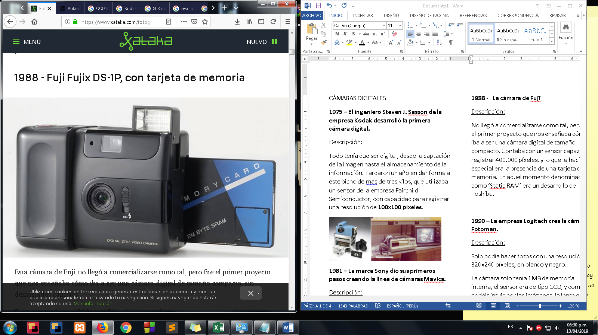

**1990 – La empresa Logitech crea la cámara Fotoman.**

Descripción:

Solo podía hacer fotos con una resolución de 320x240 píxeles, en blanco y negro.

La cámara solo tenía 1MB de memoria interna, el sensor era de tipo CCD, y como podéis intuir por las imágenes, la lente era fija. Por ella pedían unos 600 dólares.

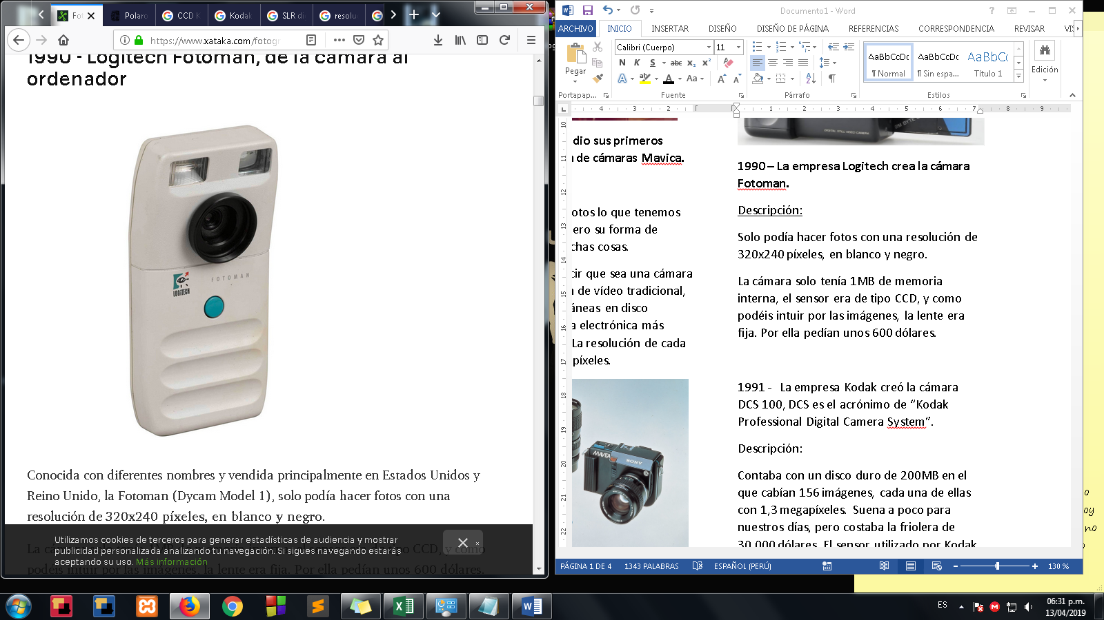

**1991 - La empresa Kodak creó la cámara DCS 100, DCS es el acrónimo de “Kodak Professional Digital Camera System”.**

Descripción:

Contaba con un disco duro de 200MB en el que cabían 156 imágenes, cada una de ellas con 1,3 megapíxeles acompañado por un filtro Bayer para conseguir el color.

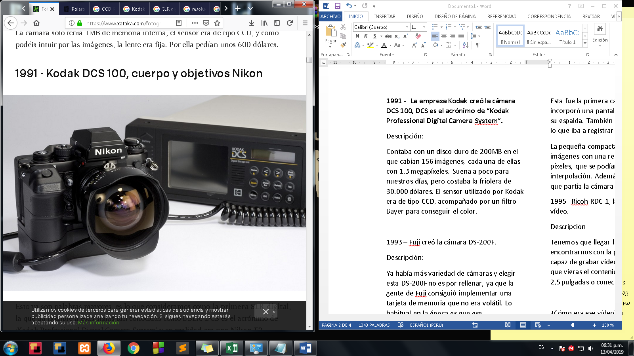

**1993 – Fuji creó la cámara DS-200F.**

Descripción:

La gente de Fuji consiguió implementar una tarjeta de memoria que no era volátil.

Esa ‘memory card’ fue bautizada como IM-16F, contaba con un par de megas para almacenar. En cuanto a especificaciones, pues era capaz de registrar imágenes con resolución VGA.

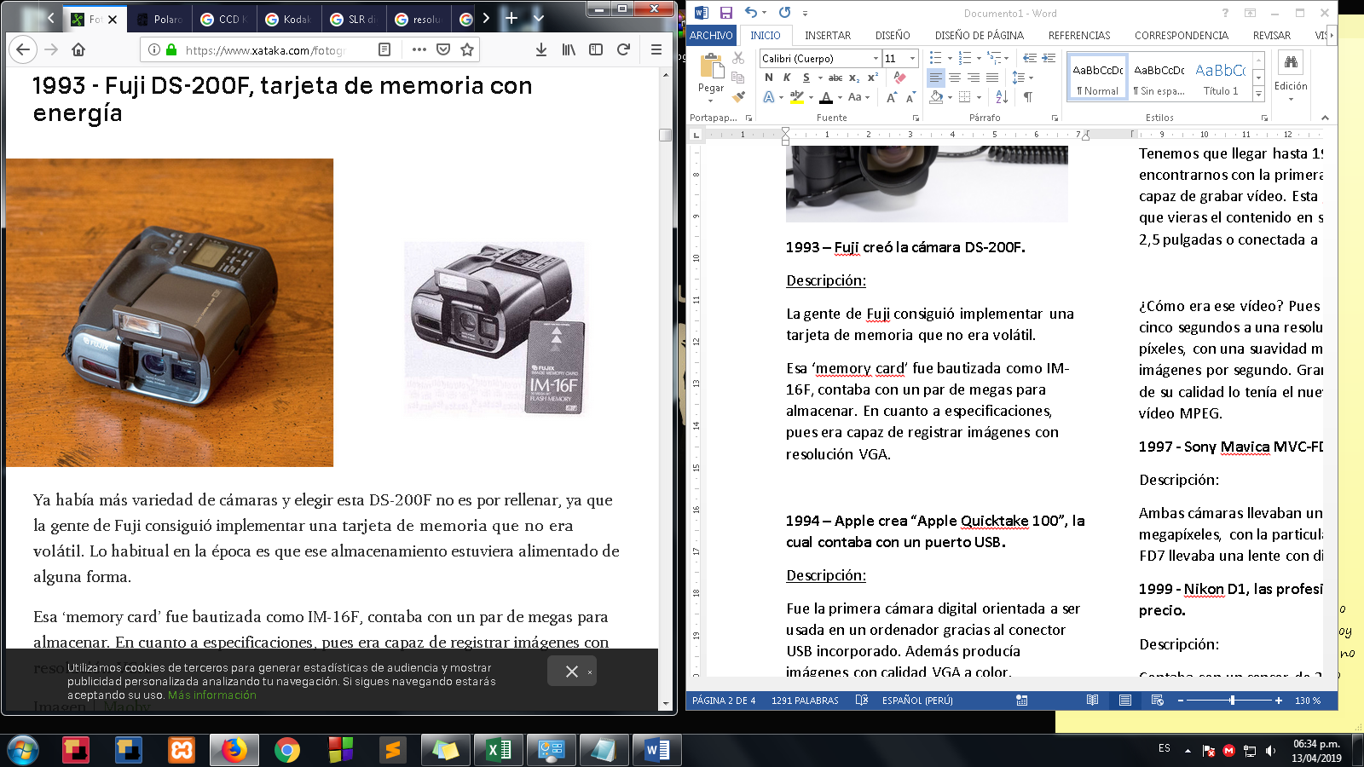

**1994 – Apple crea “Apple Quicktake 100”, la cual contaba con un puerto USB.**

Descripción:

Fue la primera cámara digital orientada a ser usada en un ordenador gracias al conector USB incorporado. Además producía imágenes con calidad VGA a color.

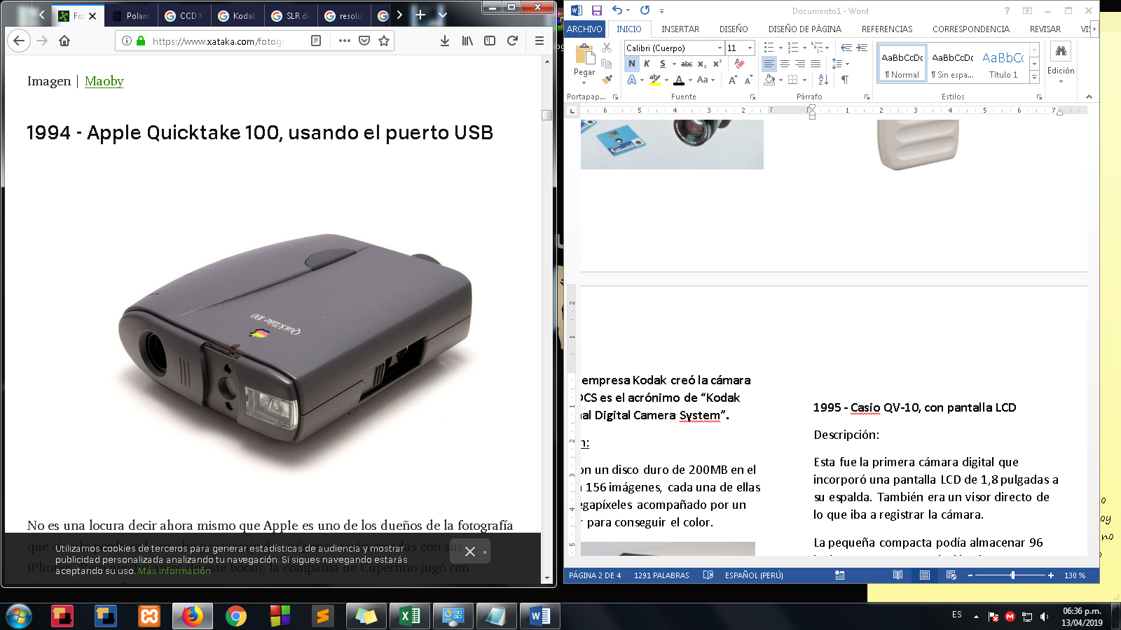

**1995 - Casio QV-10, con pantalla LCD**

Descripción:

Esta fue la primera cámara digital que incorporó una pantalla LCD de 1,8 pulgadas a su espalda. También era un visor directo de lo que iba a registrar la cámara.

La pequeña compacta podía almacenar 96 imágenes con una resolución de 320x240 píxeles, que se podían doblar con una interpolación. Además del sistema giratorio que partía la cámara en pantalla y objetivo.

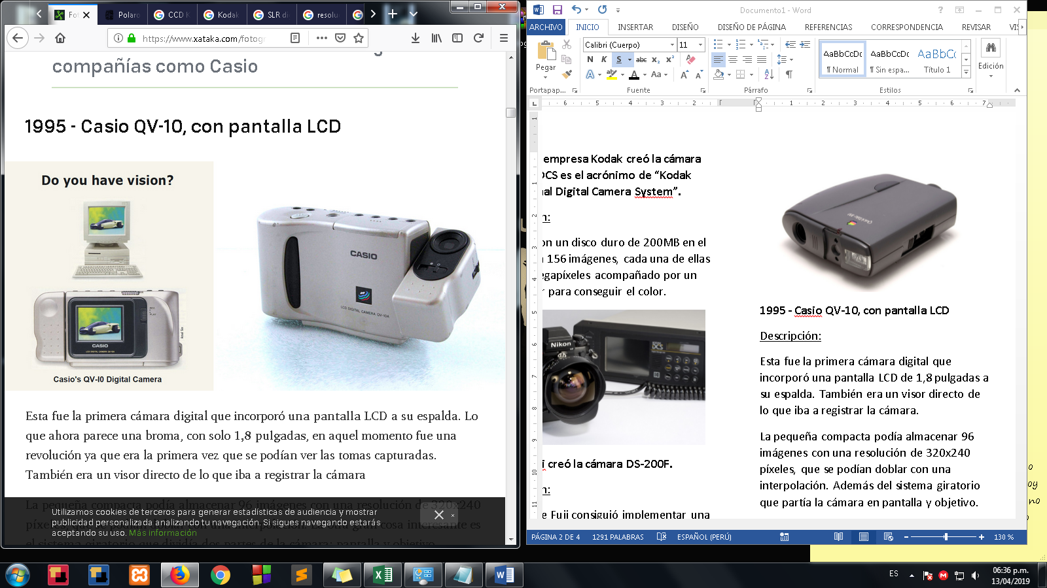

**1995 - Ricoh RDC-1, la primera que grabó vídeo.**

Descripción:

Tenemos que llegar hasta 1995 para encontrarnos con la primera cámara digital capaz de grabar vídeo. Esta Ricoh permitía que vieras el contenido en su pantalla LCD de 2,5 pulgadas o conectada a una tele.

¿Cómo era ese vídeo? Pues se registraban cinco segundos a una resolución de 768x480 píxeles, con una suavidad muy buena: 30 imágenes por segundo.

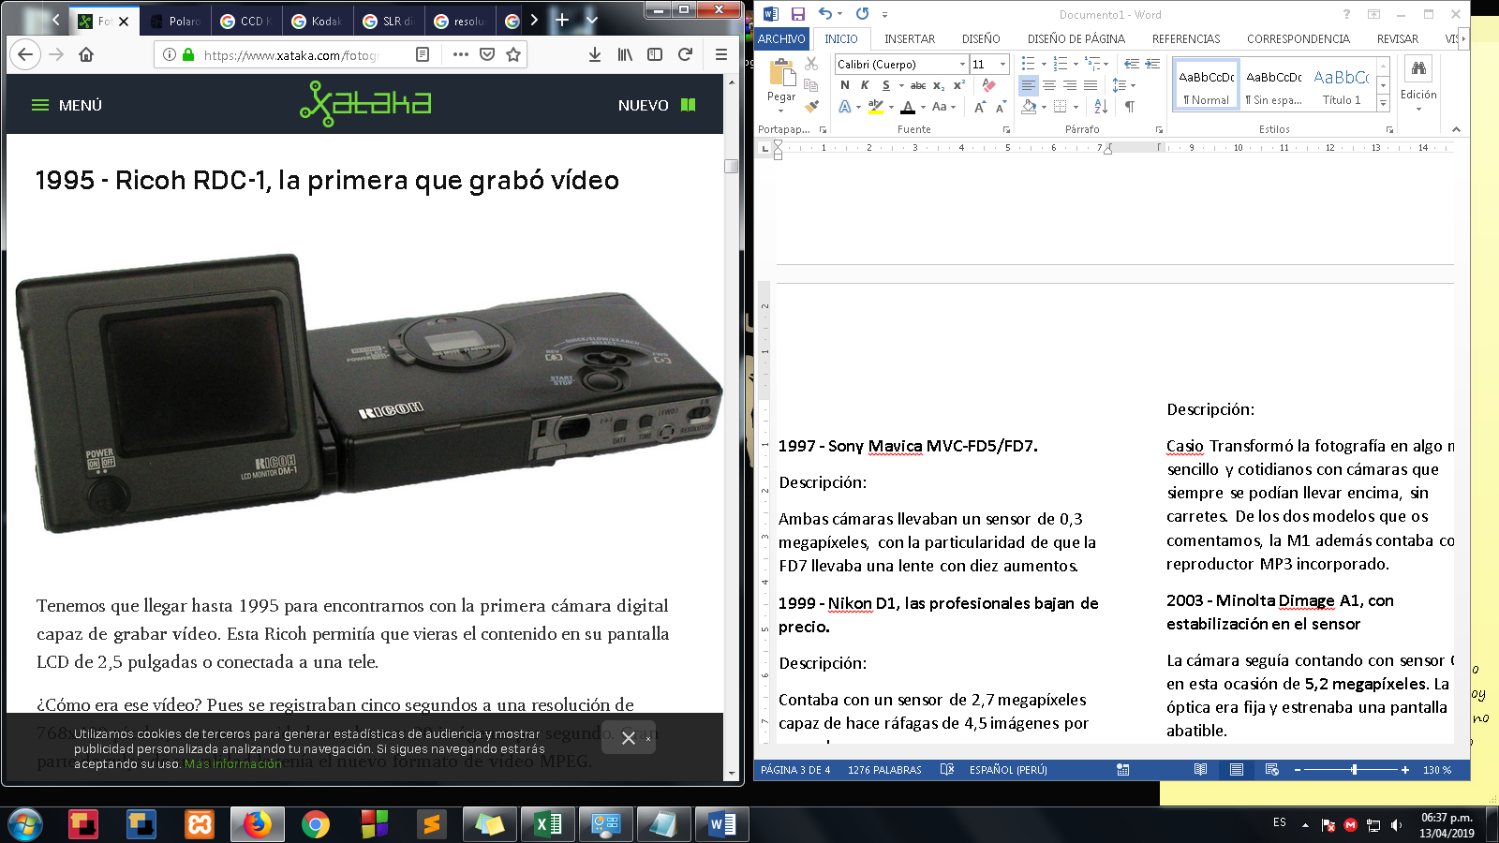

**1997 - Sony Mavica MVC-FD5/FD7.**

Descripción:

Ambas cámaras llevaban un sensor de 0,3 megapíxeles, con la particularidad de que la FD7 llevaba una lente con diez aumentos.

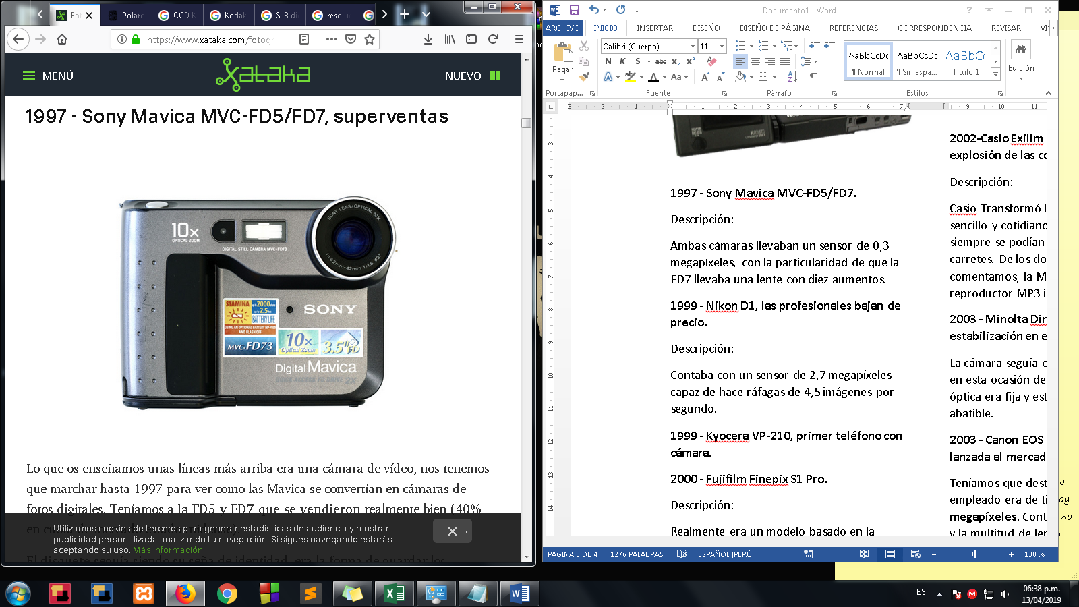

**1999 - Nikon D1.**

Descripción:

Contaba con un sensor de 2,7 megapíxeles capaz de hace ráfagas de 4,5 imágenes por segundo.

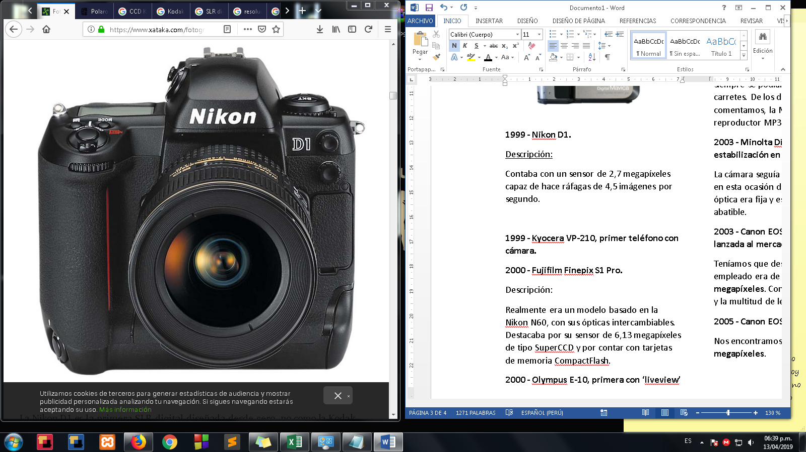

**1999 - Kyocera VP-210, primer teléfono con cámara.**

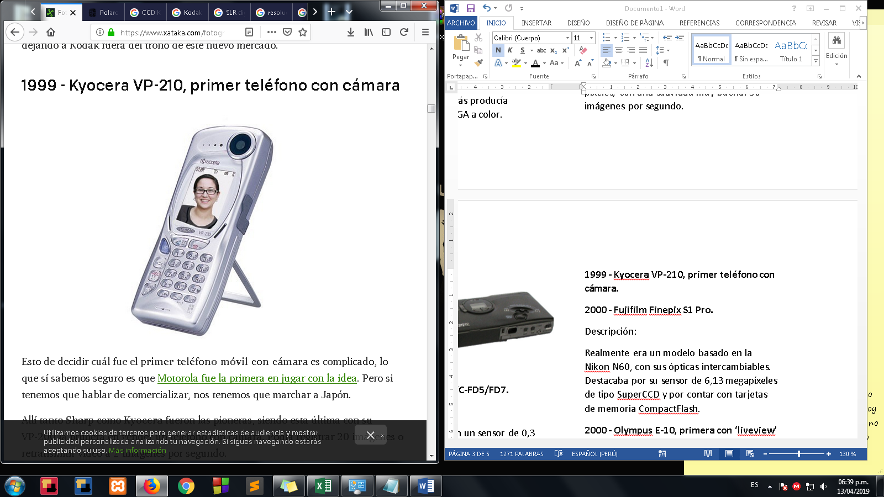

**2000 - Fujifilm Finepix S1 Pro.**

Descripción:

Realmente era un modelo basado en la Nikon N60, con sus ópticas intercambiables. Destacaba por su sensor de 6,13 megapíxeles de tipo SuperCCD y por contar con tarjetas de memoria CompactFlash.

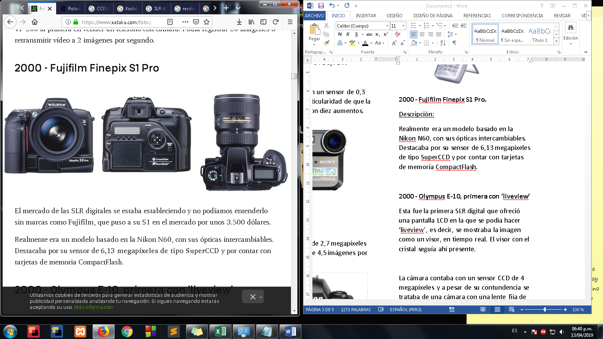

**2000 - Olympus E-10, primera con ‘liveview’.**

Descripción:

Esta fue la primera SLR digital que ofreció una pantalla LCD en la que se podía hacer ‘liveview’, es decir, se mostraba la imagen como un visor, en tiempo real.

La cámara contaba con un sensor CCD de 4 megapíxeles.

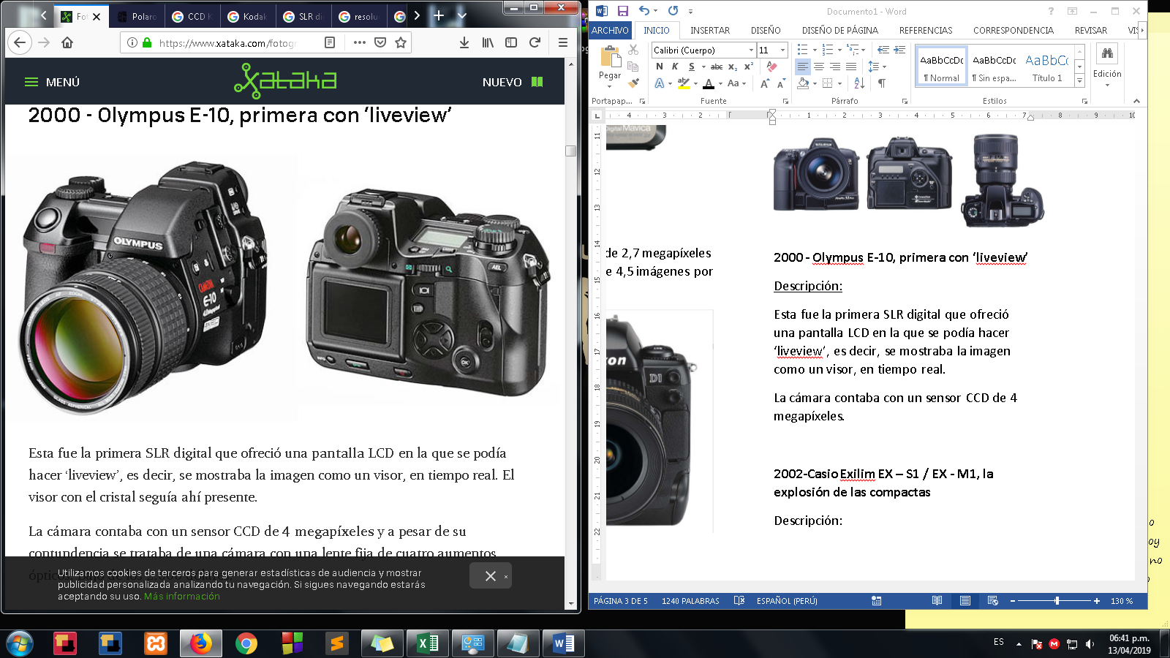

**2002-Casio Exilim EX – S1 / EX - M1, la explosión de las compactas.**

Descripción:

Casio Transformó la fotografía en algo más sencillo y cotidianos con cámaras que siempre se podían llevar encima, sin carretes. De los dos modelos que os comentamos, la M1 además contaba con reproductor MP3 incorporado.

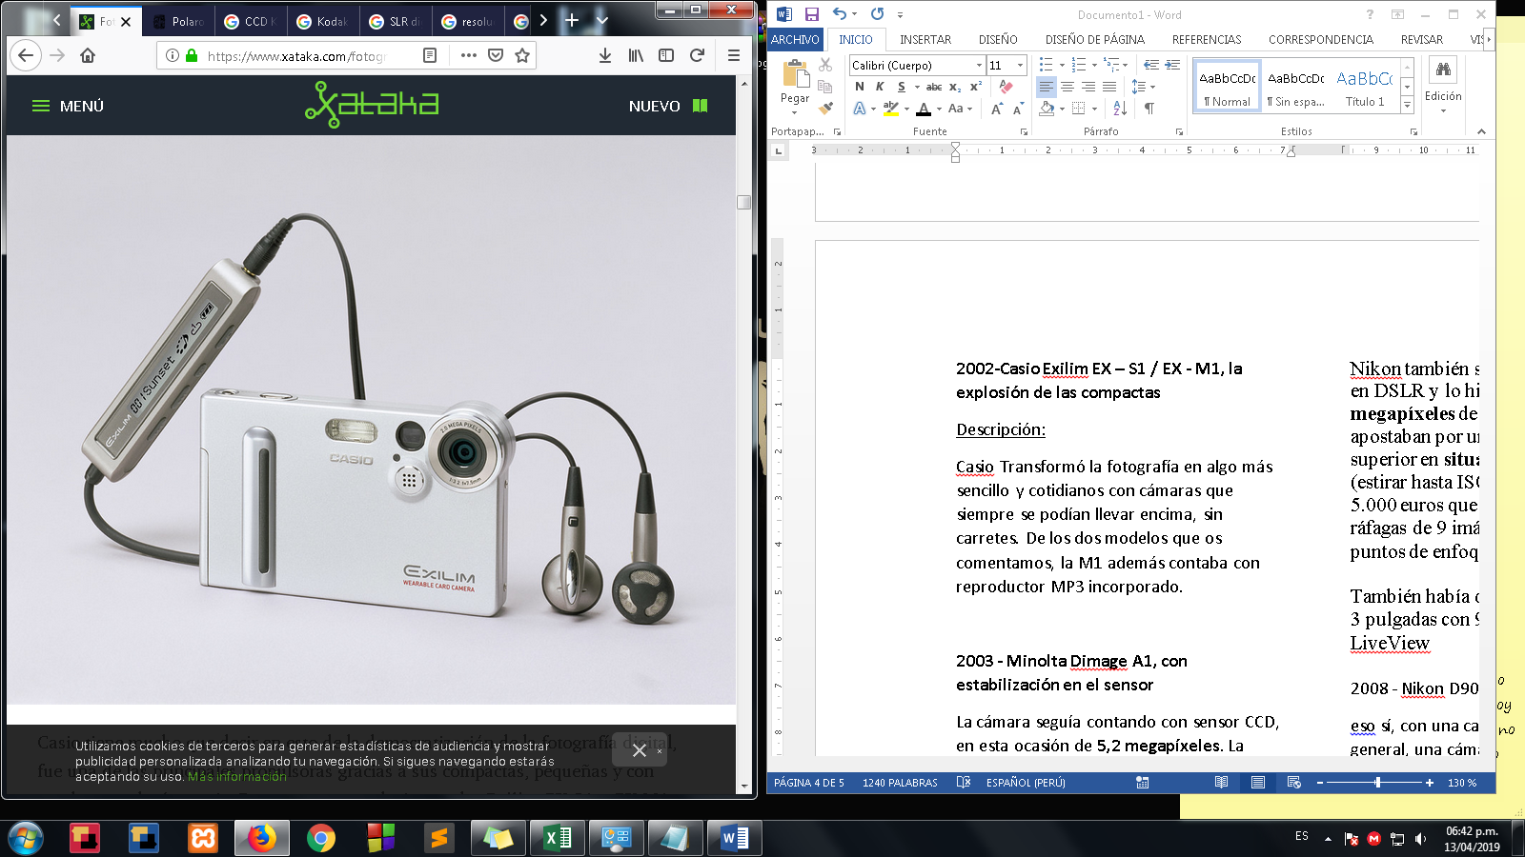

**2003 - Minolta Dimage A1, con estabilización en el sensor.**

Descripción:

La cámara seguía contando con sensor CCD, en esta ocasión de **5,2 megapíxeles**. La óptica era fija y estrenaba una pantalla LCD abatible.

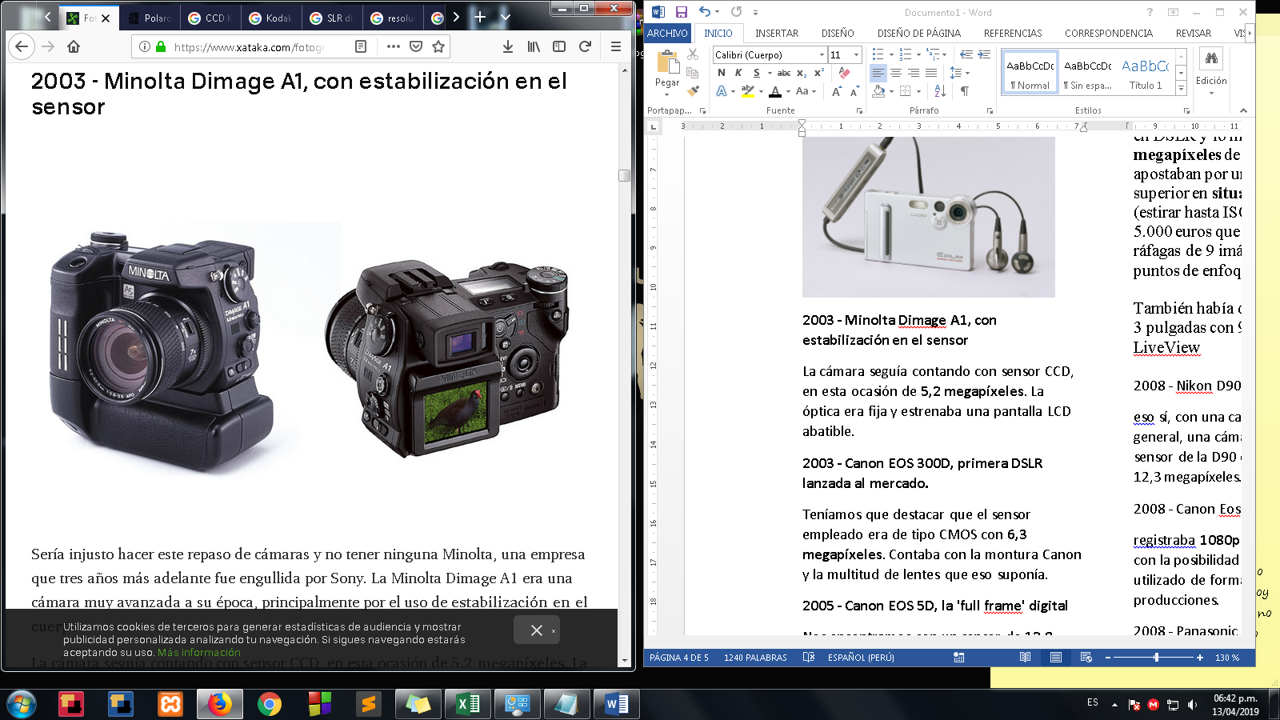

**2003 - Canon EOS 300D, primera DSLR lanzada al mercado.**

Descripción:

Teníamos que destacar que el sensor empleado era de tipo CMOS con **6,3 megapíxeles**. Contaba con la montura Canon y la multitud de lentes que eso suponía.

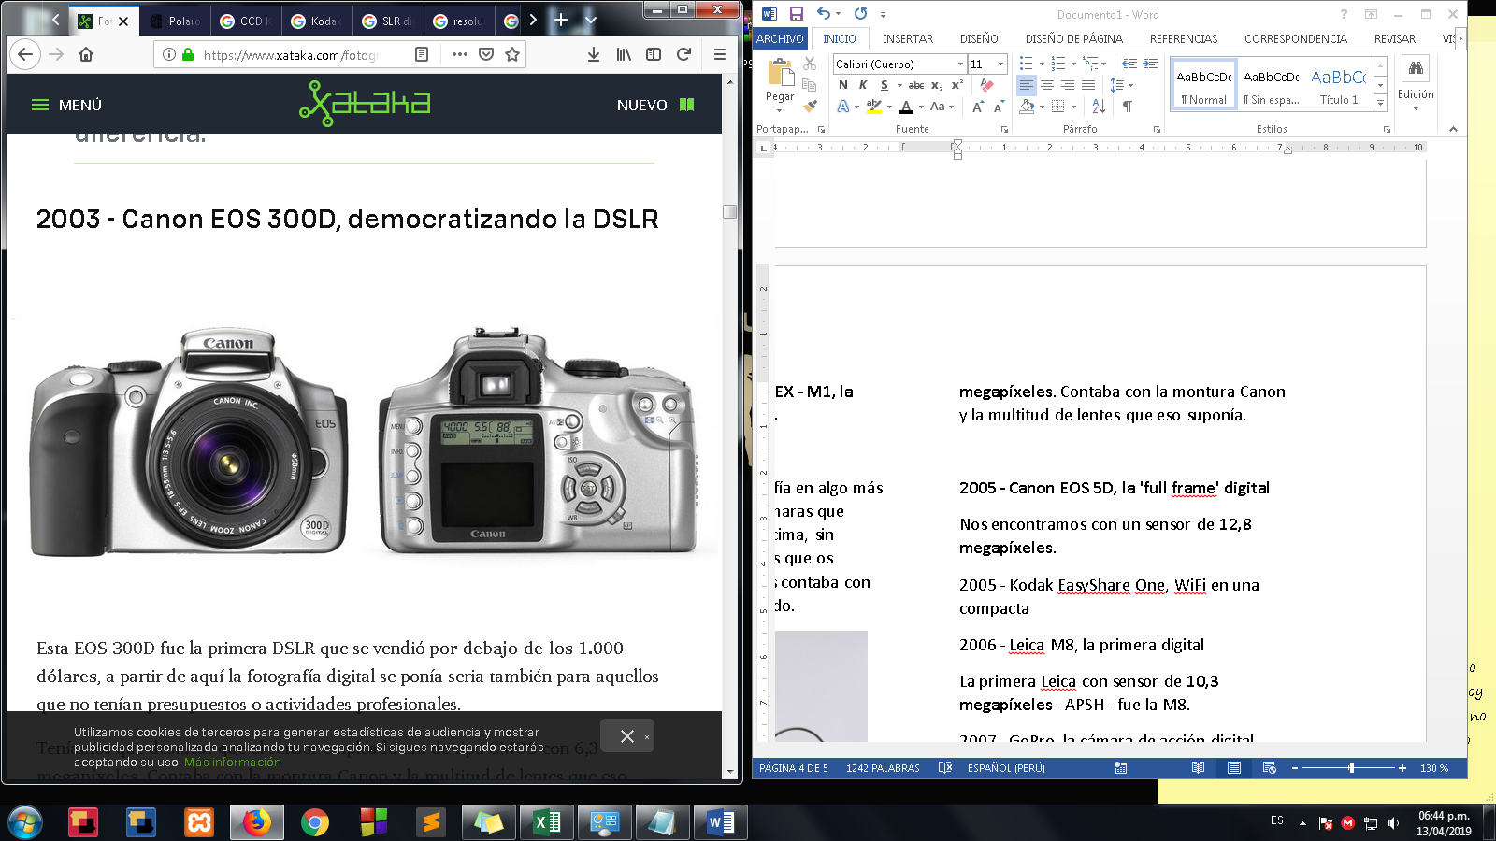

**2005 - Canon EOS 5D, la 'full frame' digital.**

Descripción:

Nos encontramos con un sensor de **12,8 megapíxeles**.

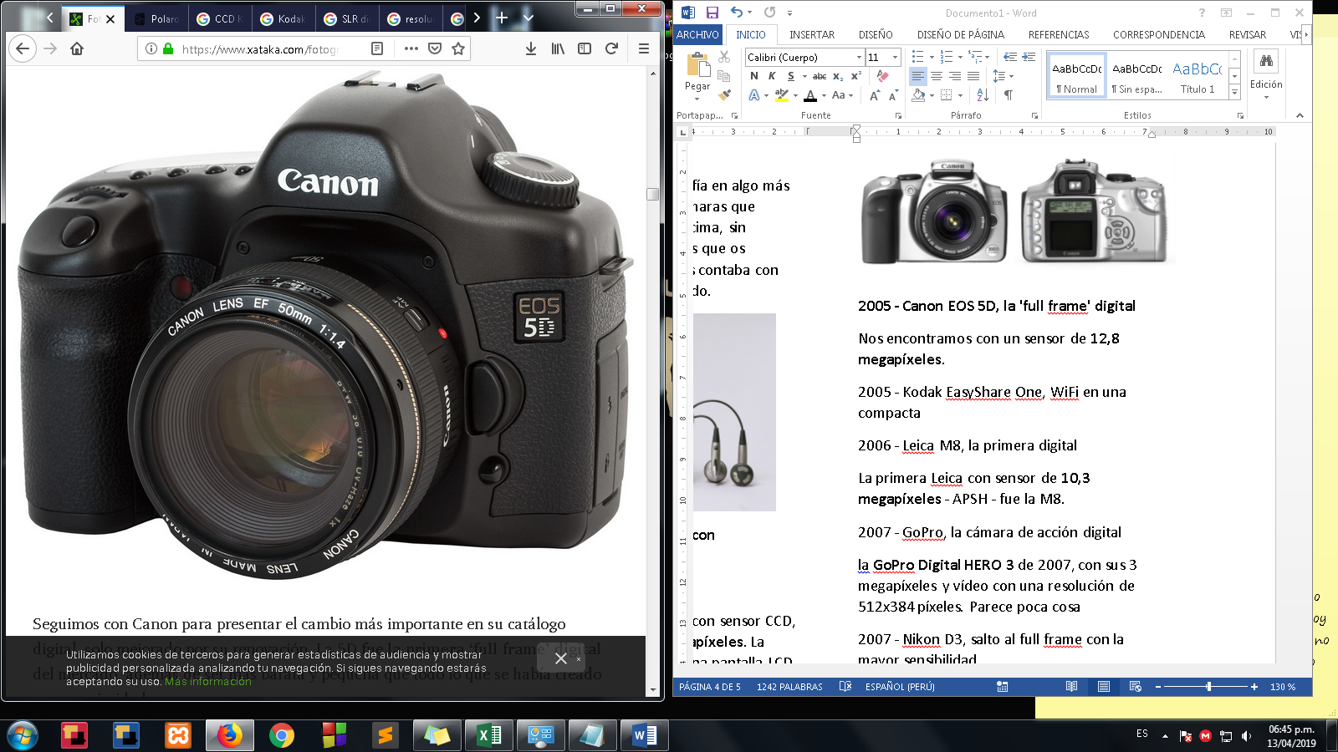

**2005 - Kodak EasyShare One, WiFi en una compacta.**

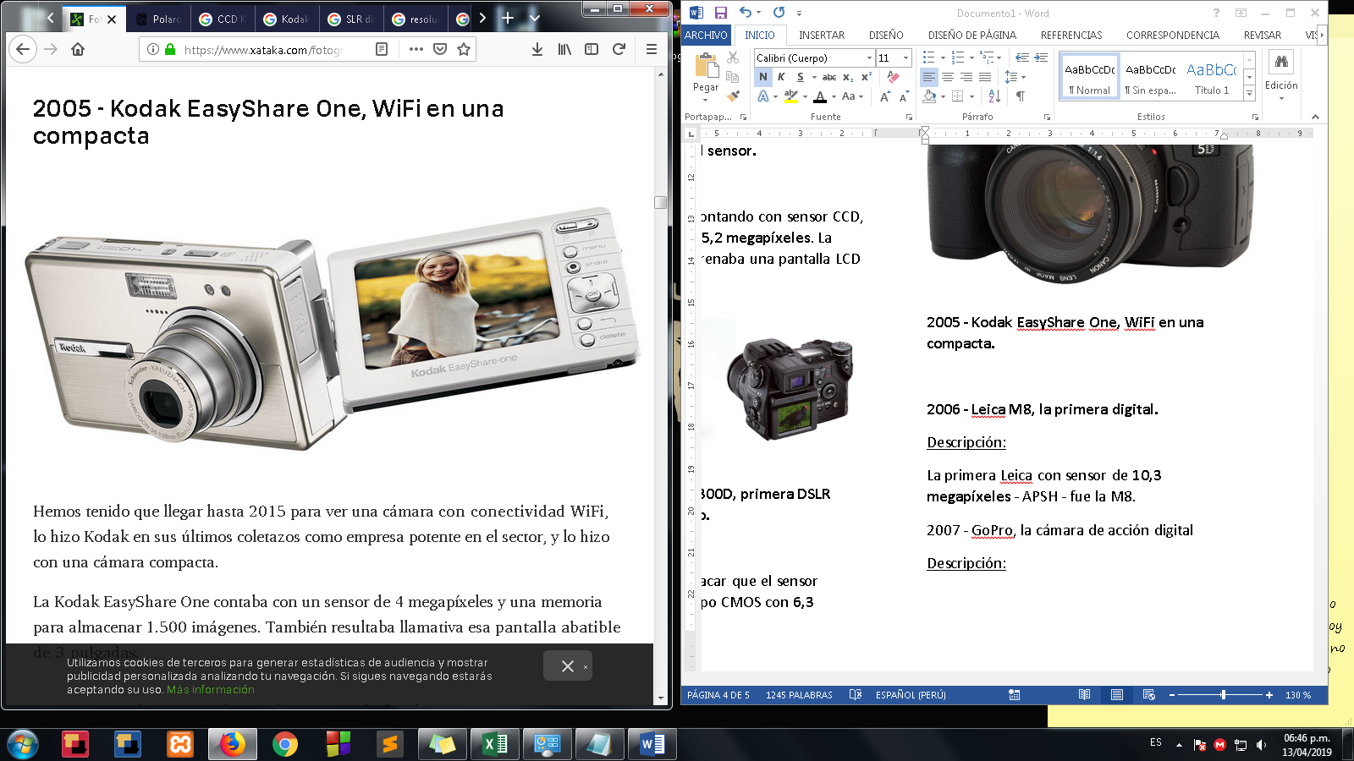

**2006 - Leica M8, la primera digital.**

Descripción:

La primera Leica con sensor de **10,3 megapíxeles** - APSH - fue la M8.

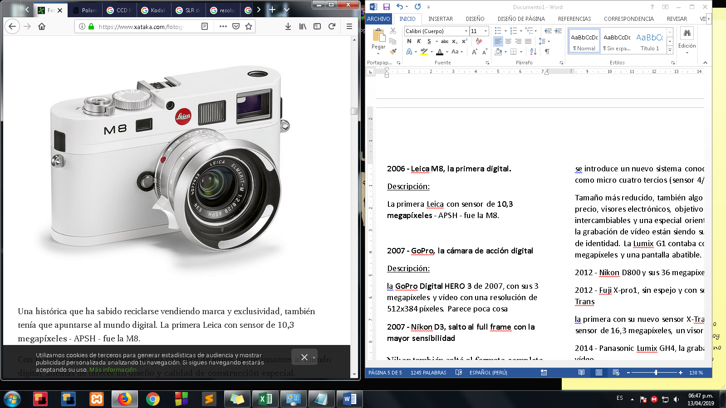

**2007 - GoPro, la cámara de acción digital.**

Descripción:

**GoPro Digital HERO 3** de 2007, con sus 3 megapíxeles y vídeo con una resolución de 512x384 píxeles.

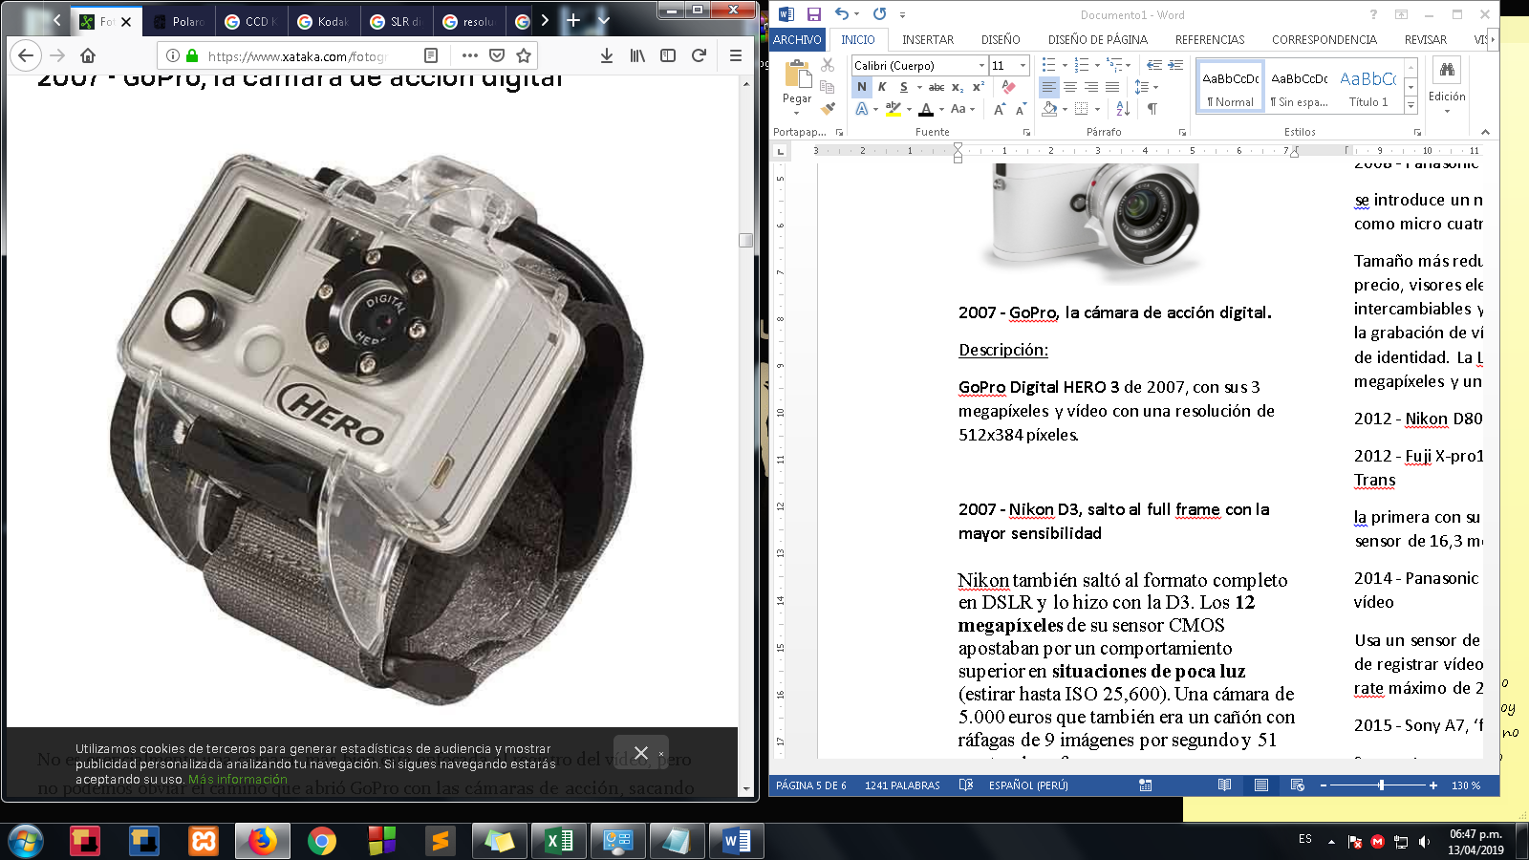

**2007 - Nikon D3, salto al full frame con la mayor sensibilidad.**

Descripción:

Nikon también saltó al formato completo en DSLR y lo hizo con la D3. Los **12 megapíxeles** de su sensor. Una cámara de 5.000 euros que también era un cañón con ráfagas de 9 imágenes por segundo y 51 puntos de enfoque.

También había que destacar su pantalla de 3 pulgadas con 922.000 puntos y LiveView.

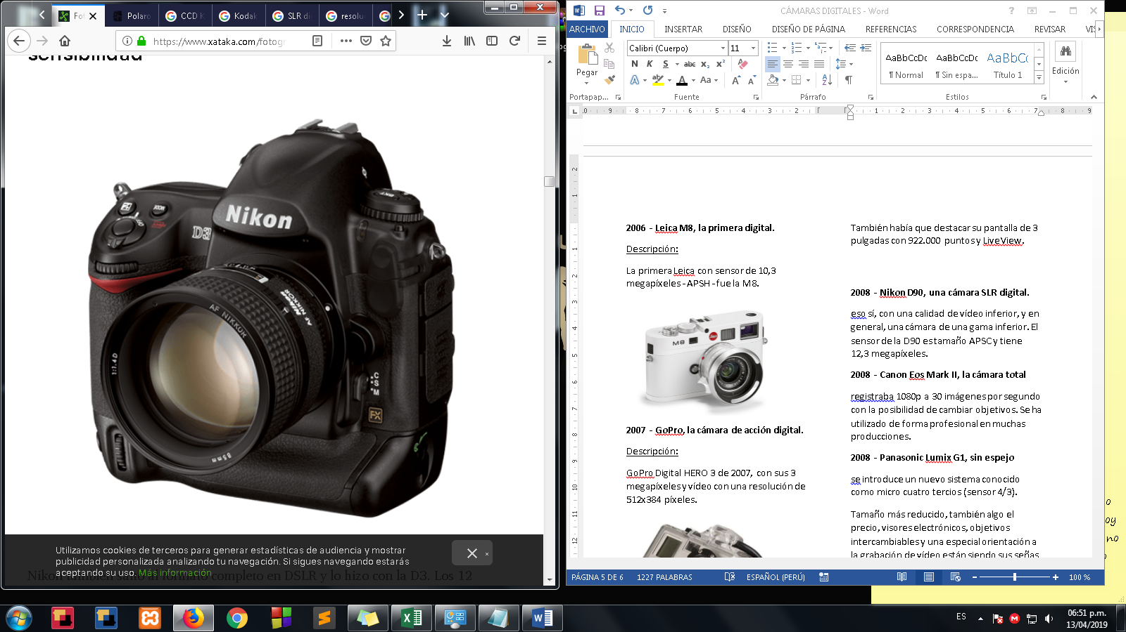

**2008 - Nikon D90, una cámara SLR digital.**

Descripción:

Eso sí, con una calidad de vídeo inferior, y en general, una cámara de una gama inferior. El sensor de la D90 es tamaño APSC y tiene 12,3 megapíxeles.

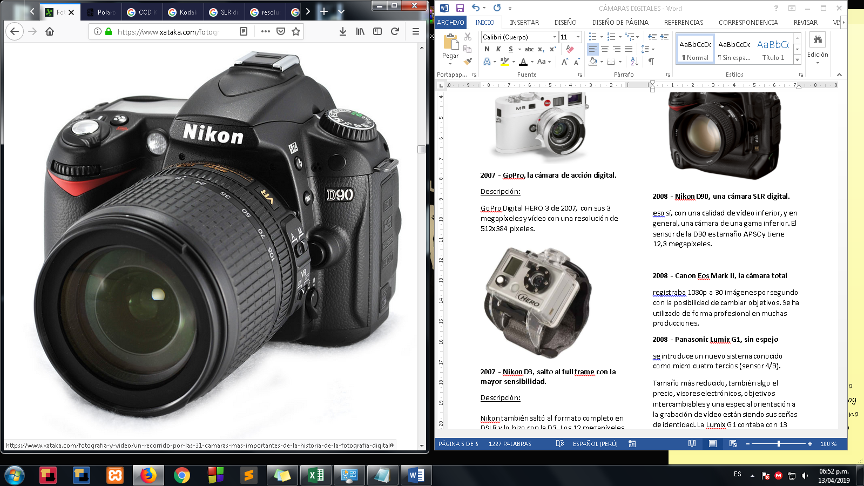

**2008 - Canon Eos Mark II, la cámara total.**

Descripción:

Registraba **1080p a 30 imágenes por segundo** con la posibilidad de cambiar objetivos. Se ha utilizado de forma profesional en muchas producciones.

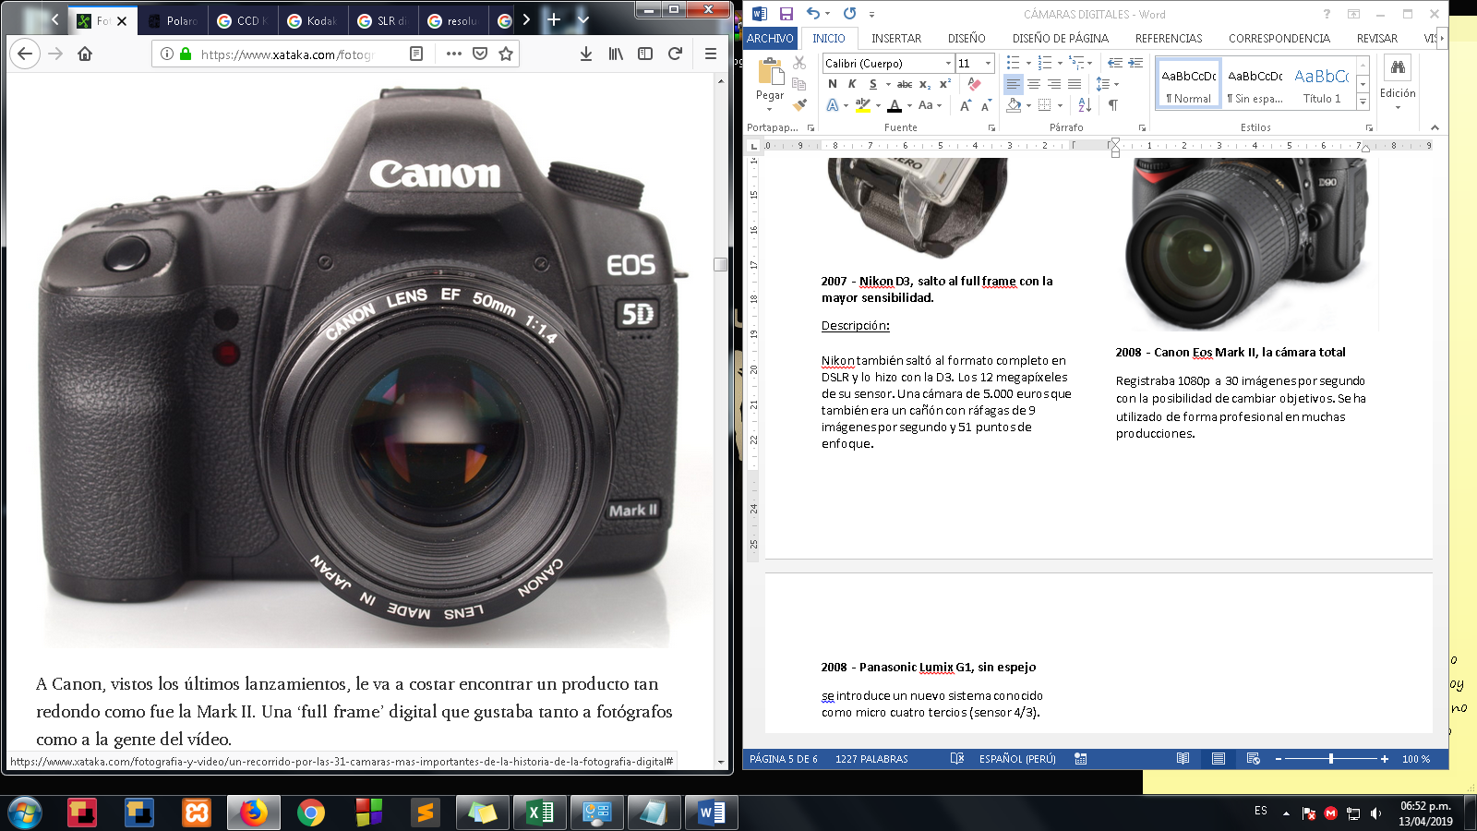

**2008 - Panasonic Lumix G1, sin espejo.**

Descripción:

Se introduce un nuevo sistema conocido como micro cuatro tercios (sensor 4/3).

Tamaño más reducido, también algo el precio, visores electrónicos, objetivos intercambiables y una especial orientación a la grabación de vídeo están siendo sus señas de identidad. La Lumix G1 contaba con 13 megapíxeles y una pantalla abatible.

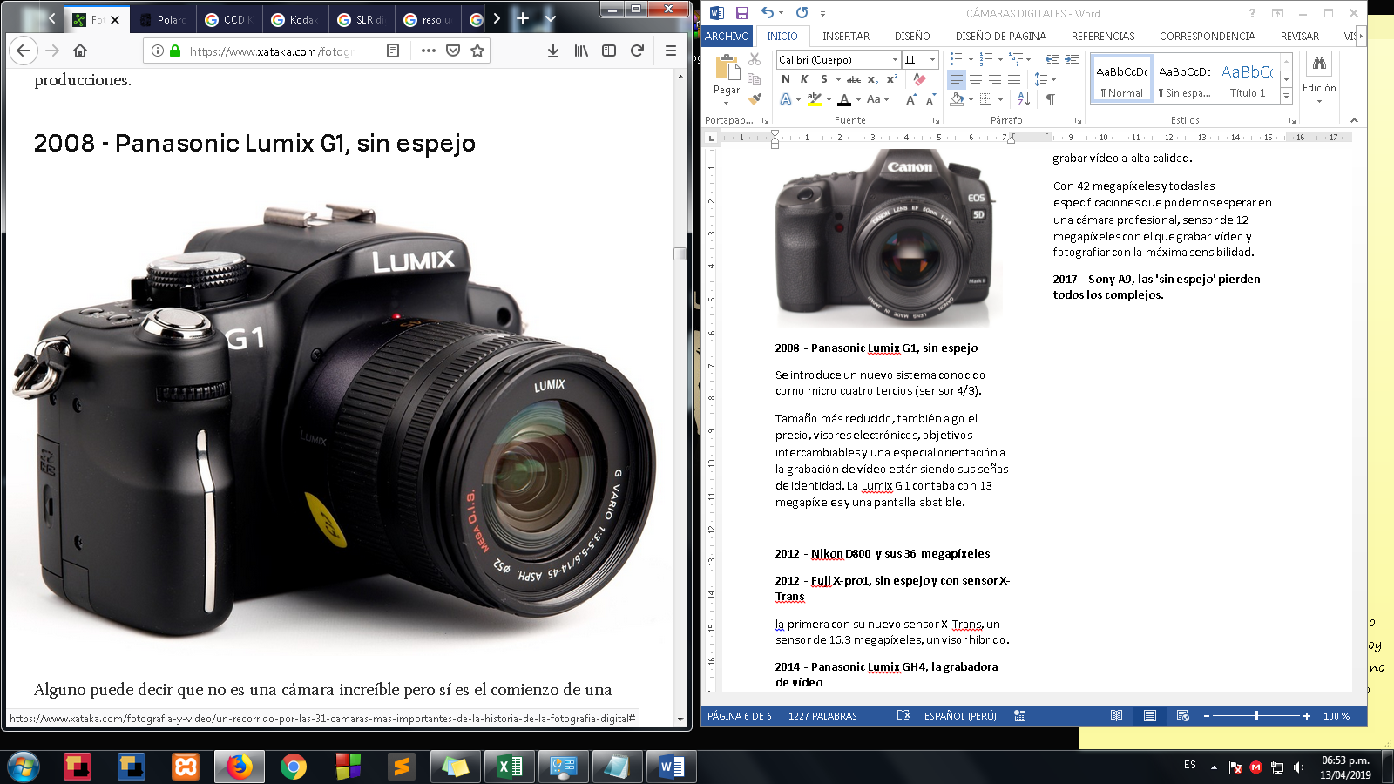

**2012 - Nikon D800 y sus 36 megapíxeles.**

Descripción:

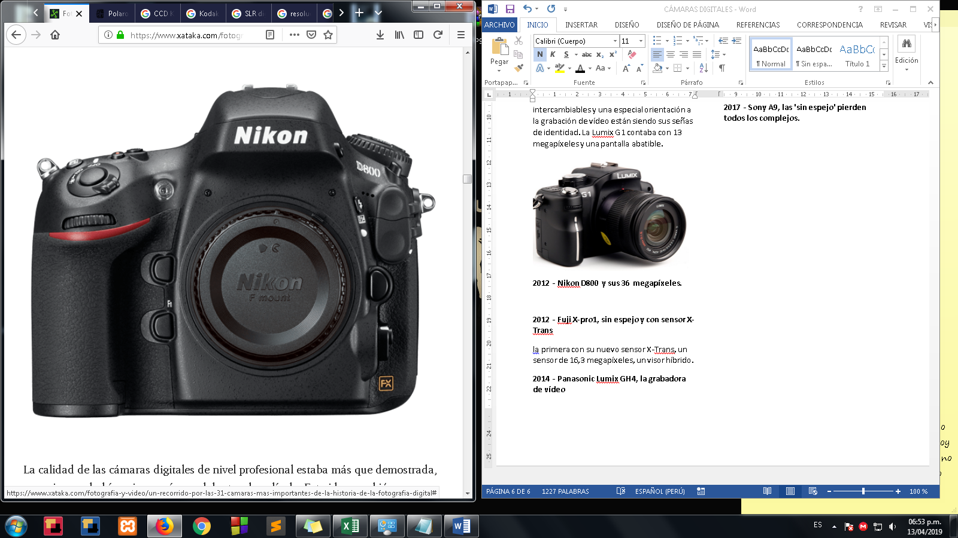

**2012 - Fuji X-pro1, sin espejo y con sensor X-Trans.**

Descripción:

La primera con su nuevo sensor X-Trans, un sensor de 16,3 megapíxeles, un visor híbrido.

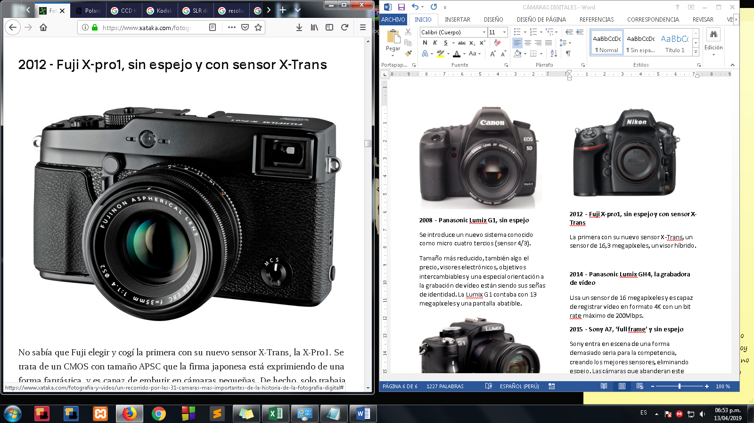

**2014 - Panasonic Lumix GH4, la grabadora de vídeo.**

Descripción:

Usa un sensor de 16 megapíxeles y es capaz de registrar vídeo en **formato 4K** con un bit rate máximo de 200Mbps.

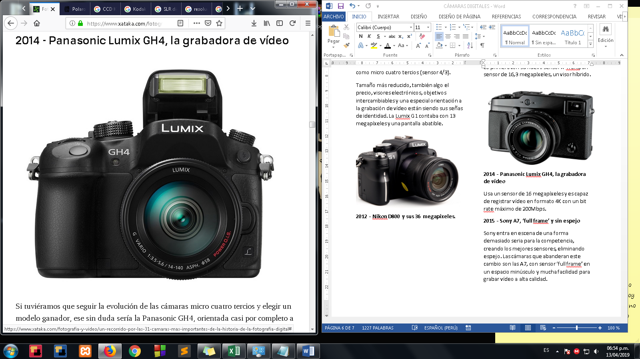

**2015 - Sony A7, ‘full frame’ y sin espejo**

Descripción:

Sony entra en escena de una forma demasiado seria para la competencia, creando los **mejores sensores, eliminando espejo**. Las cámaras que abanderan este cambio son las **A7**, con sensor ‘full frame’ en un espacio minúsculo y mucha facilidad para grabar vídeo a alta calidad.

Con **42 megapíxeles** y todas las especificaciones que podemos esperar en una cámara profesional, sensor de 12 megapíxeles con el que grabar vídeo y fotografiar con la máxima sensibilidad.

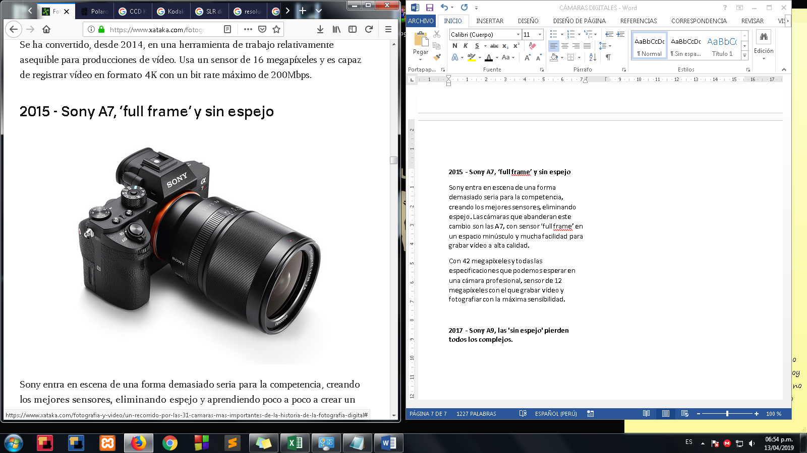

**2017 - Sony A9, las 'sin espejo' pierden todos los complejos.**